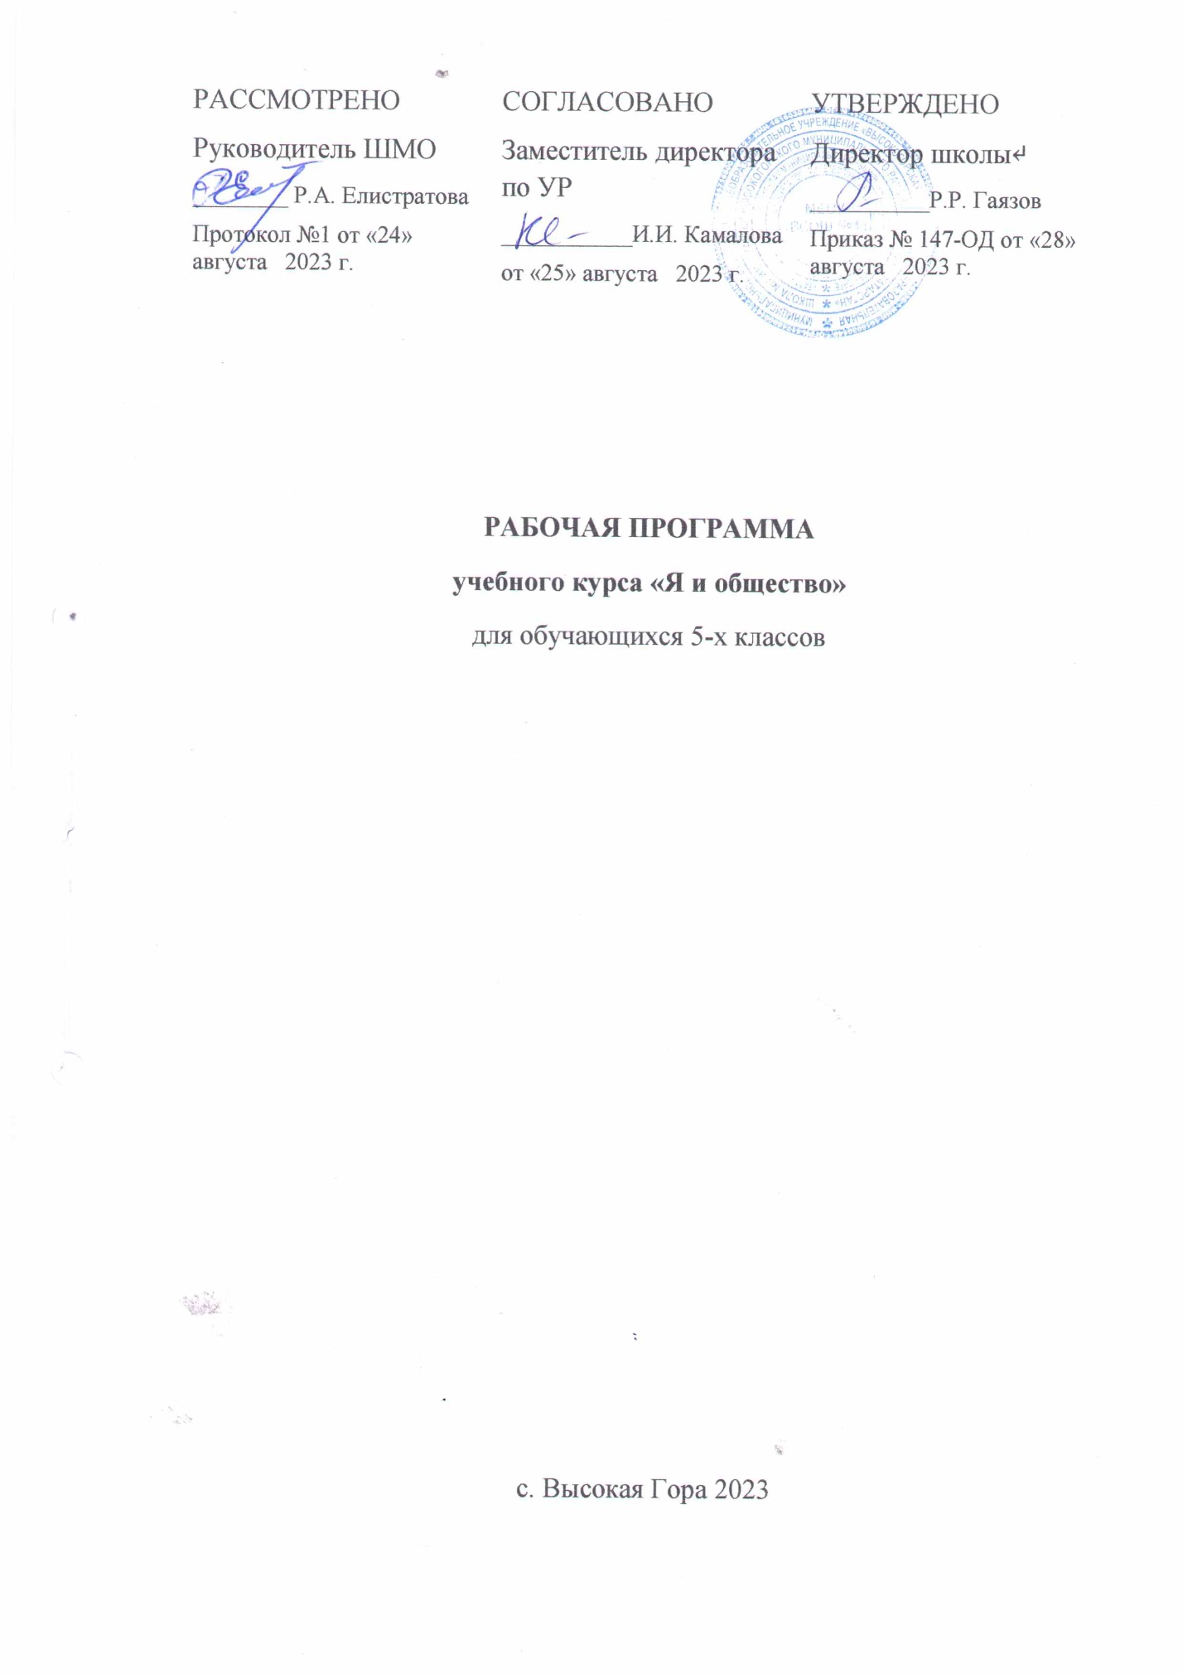
ПОЯСНИТЕЛЬНАЯ ЗАПИСКА

ОБЩАЯ ХАРАКТЕРИСТИКА ЭЛЕКТИВНОГО КУРСА «Я И ОБЩЕСТВО»

Учебный курс «Я и общество» представляет собой комплекс знаний, отражающих основные объекты изучения: общество и его основные сферы, положение человека в обществе, правовое регулирование общественных отношений. Помимо знаний, важными содержательными компонентами курса являются: социальные навыки, умения, совокупность моральных норм и гуманистических ценностей; правовые нормы, лежащие в основе правомерного поведения. Не менее важным элементом содержания является опыт познавательной и практической деятельности, включающий работу с адаптированными источниками социальной информации; решение познавательных и практических задач, отражающих типичные социальные ситуации; учебную коммуникацию, опыт проектной деятельности в учебном процессе и социальной практике. Изучение учебного курса «Я и общество» содействует вхождению обучающихся в мир культуры и общественных ценностей и в то же время открытию и утверждению собственного «Я», формированию способности к рефлексии, оценке своих возможностей и осознанию своего места в обществе.

ЦЕЛИ ИЗУЧЕНИЯ УЧЕБНОГО КУРСА «Я И ОБЩЕСТВО»

- воспитание общероссийской идентичности, патриотизма, гражданственности, социальной ответственности, правового самосознания, приверженности базовым ценностям нашего народа;
- развитие у обучающихся понимания приоритетности общенациональных интересов, приверженности правовым принципам, закреплённым в Конституции Российской Федерации и законодательстве Российской Федерации;
- развитие личности на исключительно важном этапе её социализации - в подростковом возрасте, становление её духовно-нравственной, политической и правовой культуры, социального поведения, основанного на уважении закона и правопорядка;
- развитие интереса к изучению социальных и гуманитарных дисциплин; способности к личному самоопределению, самореализации, самоконтролю; мотивации к высокопроизводительной, наукоёмкой трудовой деятельности;
- формирование у обучающихся целостной картины общества, адекватной современному уровню знаний и доступной по содержанию для школьников подросткового возраста; освоение учащимися знаний об основных сферах человеческой деятельности, нормах, регулирующих общественные отношения, необходимые для взаимодействия с социальной средой и выполнения типичных социальных ролей человека и гражданина;
- овладение умениями функционально грамотного человека: получать из разнообразных источников и критически осмысливать социальную информацию, систематизировать, анализировать полученные данные;
- освоение способов познавательной, коммуникативной, практической деятельности, необходимых для участия в жизни гражданского общества и государства;
- формирование опыта применения полученных знаний и умений для выстраивания отношений между людьми различных национальностей и вероисповеданий в общегражданской и в семейно-бытовой сферах; для соотнесения своих действий и действий других людей с нравственными ценностями и нормами поведения, установленными законом; содействия правовыми способами и средствами защите правопорядка в обществе.

МЕСТО УЧЕБНОГО КУРСА «Я И ОБЩЕСТВО»
В УЧЕБНОМ ПЛАНЕ

В соответствии с учебным планом учебный курс изучается в 5 классе. Срок реализации – 1 год, общее количество времени составляет 34 часа. Общая недельная нагрузка - 1 час.

СОДЕРЖАНИЕ УЧЕБНОГО ПРЕДМЕТА

Введение. Человек
Цели и ценность человеческой жизни. Природа человека. Загадка человека. Биологическое и социальное в человеке. Черты сходства и различий человека и животного. Наследственность. Личность как совокупность важнейших человеческих качеств. Индивидуальность человека. Качества сильной личности. Особенности подросткового возраста. Размышления подростка о будущем. Практикум по теме «Человек».
Семья
Семья и семейные отношения. Функции семьи. Основные роли членов семьи. Семья под защитой государства. Семейный кодекс. Права ребенка. Отношения между поколениями. Семейные ценности и нормы. Семейное хозяйство. Забота и воспитание семье. Распределение обязанностей. Обязанности подростка. Рациональное ведение хозяйства. Свободное время. Занятия физкультурой и спортом. Телевизор и компьютер. Увлечения человека. Здоровый образ жизни. Безопасность жизни. Социальная значимость здорового образа жизни. Практикум по теме «Семья».
Школа
Роль образования в жизни человека. Значение образования для общества. Система образования в России. Образование и самообразование. Учеба – основной труд школьника. Учение вне стен школы. Умение учиться. Отношения младшего подростка с одноклассниками, сверстниками, друзьями. Проблемы общения. Дружба. Дружный класс. Практикум по теме «Школа».
Труд
Труд – основа жизни. Содержание и сложность труда. Результаты труда. Заработная плата. Труд – условие благополучия человека. Благотворительность и меценатство. Труд и творчество. Ремесло. Признаки мастерства. Творческий труд. Творчество в искусстве. Практикум по теме «Труд».
Родина
Наша родина – Россия, Российская Федерация. Субъекты Федерации. Русский язык – государственный. Любовь к Родине. Что значит быть патриотом. Государственные символы России. Герб, флаг, гимн, государственные праздники. Москва – столица России. Гражданин – Отечества достойный сын. Права граждан России. Обязанности граждан. Гражданственность. Юные граждане России: какие права человек получает от рождения. Россия – многонациональное государство. Национальность человека. Народы России – одна семья. Многонациональная культура России. Межнациональные отношения. Практикум по теме «Родина».

ПЛАНИРУЕМЫЕ ОБРАЗОВАТЕЛЬНЫЕ РЕЗУЛЬТАТЫ
Личностными результатами, формируемыми при изучении содержания курса, являются:
- мотивированность на посильное и созидательное участие в жизни общества;
- заинтересованность не только в личном успехе, но и в благополучии и процветании своей страны;
- ценностные ориентиры, основанные на идеях патриотизма, любви и уважения к Отечеству; необходимости поддержания гражданского мира и согласия; отношении к человеку, его правам и свободам как высшей ценности; стремлении к укреплению исторически сложившегося государственного единства; признании равноправия народов, единства разнообразных культур; убеждённости в важности для общества семьи и семейных традиций; осознании своей ответственности за страну перед нынешними и грядущими поколениями.
Метапредметные результаты изучения курса «Я и Общество» проявляются в:
- умении сознательно организовывать свою познавательную деятельность (от постановки цели до получения и оценки результата);
- умении объяснять явления и процессы социальной действительности с научных позиций; рассматривать их комплексно в контексте сложившихся реалий и возможных перспектив;
- способности анализировать реальные социальные ситуации, выбирать адекватные способы деятельности и модели поведения в рамках реализуемых основных социальных ролей, свойственных подросткам;
- овладении различными видами публичных выступлений (высказывания, монолог, дискуссия) и следовании этическим нормам и правилам ведения диалога;
- умении выполнять познавательные и практические задания, в том числе с использованием проектной деятельности на уроках и в доступной социальной практике, на:
- использование элементов причинно-следственного анализа;
- исследование несложных реальных связей и зависимостей;
- определение сущностных характеристик изучаемого объекта;
- выбор верных критериев для сравнения, сопоставления, оценки объектов;
- поиск и извлечение нужной информации по заданной теме в адаптированных источниках различного типа;
- перевод информации из одной знаковой системы в другую (из текста в таблицу, из аудиовизуального ряда в текст и др.);
- выбор знаковых систем адекватно познавательной и коммуникативной ситуации;
- подкрепление изученных положений конкретными примерами;
- оценку своих учебных достижений, поведения, черт своей личности с учётом мнения других людей, в том числе для корректировки собственного поведения в окружающей среде;
- выполнение в повседневной жизни этических и правовых норм, экологических требований;
- определение собственного отношения к явлениям современной жизни, формулирование своей точки зрения.
Предметными результатами освоения содержания программы учебного курса являются:
- относительно целостное представление об обществе и человеке, о сферах и областях общественной жизни, механизмах и регуляторах деятельности людей;
- знание ряда ключевых понятий об основных социальных объектах; умение объяснять с опорой на эти понятия явления социальной действительности;
- знания, умения и ценностные установки, необходимые для сознательного выполнения старшими подростками основных социальных ролей в пределах своей дееспособности;
- умения находить нужную социальную информацию в педагогически отобранных источниках; адекватно её воспринимать, применяя основные обществоведческие термины и понятия; преобразовывать информацию в соответствии с решаемой задачей (анализировать, обобщать, систематизировать, конкретизировать имеющиеся данные, соотносить их с собственными знаниями); давать оценку общественным явлениям с позиций одобряемых в современном российском обществе социальных ценностей;
- понимание побудительной роли мотивов в деятельности человека, места ценностей в мотивационной структуре личности, их значения в жизни человека и развитии общества;
- знание основных нравственных и правовых понятий, норм и правил, понимание их роли как решающих регуляторов общественной жизни;
- умение применять эти нормы и правила к анализу и оценке реальных социальных ситуаций; установка на необходимость руководствоваться этими нормами и правилами в собственной повседневной жизни; приверженность гуманистическим и демократическим ценностям, патриотизм и гражданственность;
- знание особенностей труда как одного из основных видов деятельности человека, основных требований трудовой этики в современном обществе, правовых норм, регулирующих трудовую деятельность несовершеннолетних;
- понимание значения трудовой деятельности для личности и для общества;
- понимание специфики познания мира средствами искусства в соотнесении с другими способами познания;
- понимание роли искусства в становлении личности и в жизни общества;
- знание определяющих признаков коммуникативной деятельности в сравнении с другими видами деятельности;
- знание новых возможностей для коммуникации в современном обществе; умение использовать современные средства связи и коммуникации для поиска и обработки необходимой социальной информации;
- понимание языка массовой социально-политической коммуникации, позволяющее осознанно воспринимать соответствующую информацию; умение различать факты, аргументы, оценочные суждения;
- понимание значения коммуникации в межличностном общении;
- умение взаимодействовать в ходе выполнения групповой работы, вести диалог, участвовать в дискуссии, аргументировать собственную точку зрения; знакомство с отдельными приёмами и техниками преодоления конфликтов.

ТЕМАТИЧЕСКОЕ ПЛАНИРОВАНИЕ
5 КЛАСС
№ п/п | Наименование разделов и тем программы | Количество часов |  | Электронные (цифровые) образовательные ресурсы
№ п/п | Наименование разделов и тем программы | Всего | Практические работы | Электронные (цифровые) образовательные ресурсы
Раздел 1. Введение. Человек
1.1 | Человек. Цели и ценность человеческой жизни. Природа человека. | 1 | 0 | Библиотека ЦОК https://m.edsoo.ru/7f415294 Тренажер "Облако знаний" https://school.oblakoz.ru/materials/496041
1.2 | Загадка человека. Биологическое и социальное в человеке. Черты сходства и различий человека и животного. Наследственность. | 1 | 0 | Библиотека ЦОК https://m.edsoo.ru/7f415294
1.3 | Личность как совокупность важнейших человеческих качеств. Индивидуальность человека. Качества сильной личности. | 1 | 0 | Библиотека ЦОК https://m.edsoo.ru/7f415294
1.4 | Особенности подросткового возраста. Размышления подростка о будущем. | 1 | 0 | Библиотека ЦОК https://m.edsoo.ru/7f415294 Тренажер "Облако знаний" https://school.oblakoz.ru/materials/496041
1.5 | Практикум по теме «Человек». | 0 | 1
Итого по разделу |  | 4 | 1
Раздел 2. Семья
2.1 | Семья и семейные отношения. Функции семьи. Основные роли членов семьи. | 1 | 0 | Библиотека ЦОК https://m.edsoo.ru/7f415294
2.2 | Семья под защитой государства. Семейный кодекс. | 1 | 0 | Библиотека ЦОК https://m.edsoo.ru/7f415294
2.3 | Права ребенка. | 0 | 1 | Библиотека ЦОК https://m.edsoo.ru/7f415294 Тренажер "Облако знаний" https://school.oblakoz.ru/materials/496041
2.4 | Отношения между поколениями. Семейные ценности и нормы. | 1 | 0 | Библиотека ЦОК https://m.edsoo.ru/7f415294
2.5 | Семейное хозяйство. | 1 | 0 | Библиотека ЦОК https://m.edsoo.ru/7f415294
2.6 | Забота и воспитание семье. Распределение обязанностей. Обязанности подростка. | 1 | 0 | Библиотека ЦОК https://m.edsoo.ru/7f415294 Тренажер "Облако знаний" https://school.oblakoz.ru/materials/496041
2.7 | Рациональное ведение хозяйства. | 0 | 1 | https://resh.edu.ru.  https://www.yaklass.ru/
2.8 | Свободное время. Занятия физкультурой и спортом. Телевизор и компьютер. Увлечения человека. | 1 | 0 | https://resh.edu.ru.
2.9 | Здоровый образ жизни. Безопасность жизни. Социальная значимость здорового образа жизни. | 0 | 1 | https://www.yaklass.ru/
2.10 | Практикум по теме «Семья». | 0 | 1 | https://infourok.ru/praktikum-po-teme-semya-3436642.html
Итого по разделу |  | 6 | 4
Раздел 3. Школа
3.1 | Роль образования в жизни человека. Значение образования для общества. | 1 | 0 | https://resh.edu.ru.  https://www.yaklass.ru/
3.2 | Система образования в России. Образование и самообразование. | 1 | 0 | https://resh.edu.ru.  https://www.yaklass.ru/
3.3 | Учеба – основной труд школьника. Учение вне стен школы. Умение учиться. | 1 | 0 | https://resh.edu.ru/subject/lesson/7120/conspect/255748/
3.4 | Отношения младшего подростка с одноклассниками, сверстниками, друзьями. Проблемы общения. Дружба. Дружный класс. | 1 | 0 | https://resh.edu.ru/subject/lesson/7126/start/255563/
3.5 | Практикум по теме «Школа». | 0 | 1
Итого по разделу |  | 4 | 1
Раздел 4. Труд
4.1 | Труд – основа жизни. Содержание и сложность труда. | 1 | 0 | https://resh.edu.ru.  https://www.yaklass.ru/
4.2 | Результаты труда. Заработная плата. Труд – условие благополучия человека. Благотворительность и меценатство. | 1 | 0 | https://resh.edu.ru.  https://www.yaklass.ru/
4.3 | Труд и творчество. Ремесло. Признаки мастерства. Творческий труд. Творчество в искусстве. | 1 | 0 | https://resh.edu.ru.  https://www.yaklass.ru/
4.4 | Практикум по теме «Труд». | 0 | 1
Итого по разделу |  | 3 | 1
Раздел 5. Родина
5.1 | Наша родина – Россия, Российская Федерация. Субъекты Федерации. | 1 | 0 | https://resh.edu.ru/special-course/1/1
5.2 | Любовь к Родине. Что значит быть патриотом. | 1 | 0 | http://www.kremlin.ru
5.3 | Государственные символы России. Герб, флаг, гимн, государственные праздники. Русский язык – государственный. Москва – столица России. | 1 | 0 | http://www.kremlin.ru
5.4 | Гражданин – Отечества достойный сын. Права граждан России. | 1 | 0 | https://resh.edu.ru/special-course/1/1
5.5 | Обязанности граждан России. Гражданственность. | 1 | 0 | https://resh.edu.ru/special-course/1/1
5.6 | Юные граждане России: какие права человек получает от рождения. | 0 | 1 | https://урок.рф/library/prezentatciya_k_urokuyunij_grazhdanin_rosii_152314.html
5.7 | Россия- многонациональное государство. Национальность человека. Межнациональные отношения. | 1 | 0 | https://resh.edu.ru/special-course/1/1
5.8 | Народы России – одна семья. Многонациональная культура России. | 1 | 0 | https://resh.edu.ru/special-course/1/1
5.9 | Практикум по теме «Родина». | 0 | 1 | https://resh.edu.ru/special-course/1/1  https://resh.edu.ru.  https://www.yaklass.ru/
 | Итого по разделу | 7 | 2
Защита проектов, итоговое повторение |  | 1 | 0
Общее количество часов |  | 34 | 2

УЧЕБНО-МЕТОДИЧЕСКОЕ ОБЕСПЕЧЕНИЕ ОБРАЗОВАТЕЛЬНОГО ПРОЦЕССА

Учебные материалы для ученика
Боголюбов Л. Н., Виноградова Н. Ф., Городецкая Н. И. и др. / Под ред. Боголюбова Л. Н., Ивановой Л.Ф Обществознание. 5 класс. М: «Просвещение»

Материалы для учителя
Иванова Л.Ф Обществознание. Поурочные разработки. 5 класс.

Цифровые образовательные ресурсы и ресурсы сети интернет
- http://www.kremlin.ru - официальный веб-сайт Президента Российской Федерации.
- http://www.mon.gov.ru – официальный сайт Министерства образования и науки РФ.
-http://www.edu.ru – федеральный портал «Российское образование».
-http://www.school.edu.ru – российский общеобразовательный портал.
- http://www.school-collection.edu.ru – единая коллекция цифровых образовательных ресурсов.
- https://resh.edu.ru – Российская электронная школа.
- https://урок.рф - Педагогическое сообщество «УРОК. РФ».
- https://www.yaklass.ru - цифровой образовательный ресурс «ЯКЛАСС».

